G-17 — Le quiz éclair
Fiche d'exercice Magpie · Lot A — Découverte des composants natifs
Thématique | G4 · Connaissance et mémorisation
Référence au référentiel | REF-040, REF-053, REF-056
Case Bloom (révisée) | Comprendre × conceptuelle
Niveau | Débutant
Durée cible | 8 minutes
Prérequis | A-06, A-24, A-26
Mode de validation | — (non notée)
Version | v0.4-260901 — Ind. C — 01/09/2026
Conception | magpie-conception-exercices v2.3

POURQUOI CE N'EST PAS UN EXERCICE
Cet item n'est pas un exercice noté. Il porte une connaissance nécessaire, mais qui s'acquiert et se vérifie par une question, non par un montage : la construire dans Grasshopper mesurerait la mémoire, pas la compétence.

L'énoncé d'origine demandait de constater un comportement du logiciel plutôt que de produire un résultat. La réponse s'obtenait en sachant, non en construisant.
Énoncé d'origine, conservé pour mémoire
Dix questions à choix multiple sur les comportements implicites de Grasshopper. Trente secondes par question, une seule réponse possible.
Contexte
Ce qui coûte le plus cher n'est pas ce qu'on ignore, c'est ce qu'on croit savoir. Le quiz éclair vise exactement ces comportements que l'on subit sans les avoir jamais formulés.
LA QUESTION
Dix comportements implicites de Grasshopper, quatre propositions chacun. Donne les dix rangs choisis, dans l'ordre des questions.
COMMENT L'EMPLOYER
• Avant l'exercice qui mobilise cette connaissance, pas après : elle en est un prérequis.
• Poser la question à main levée, relever la répartition des réponses, et n'expliquer que si une réponse fausse est majoritaire.
• La valeur est dans la mauvaise réponse : elle nomme la représentation à corriger.
Démonstration facultative
Le fichier G-17_complet.gh reste disponible comme support de démonstration au vidéoprojecteur. Il n'est pas à faire construire.
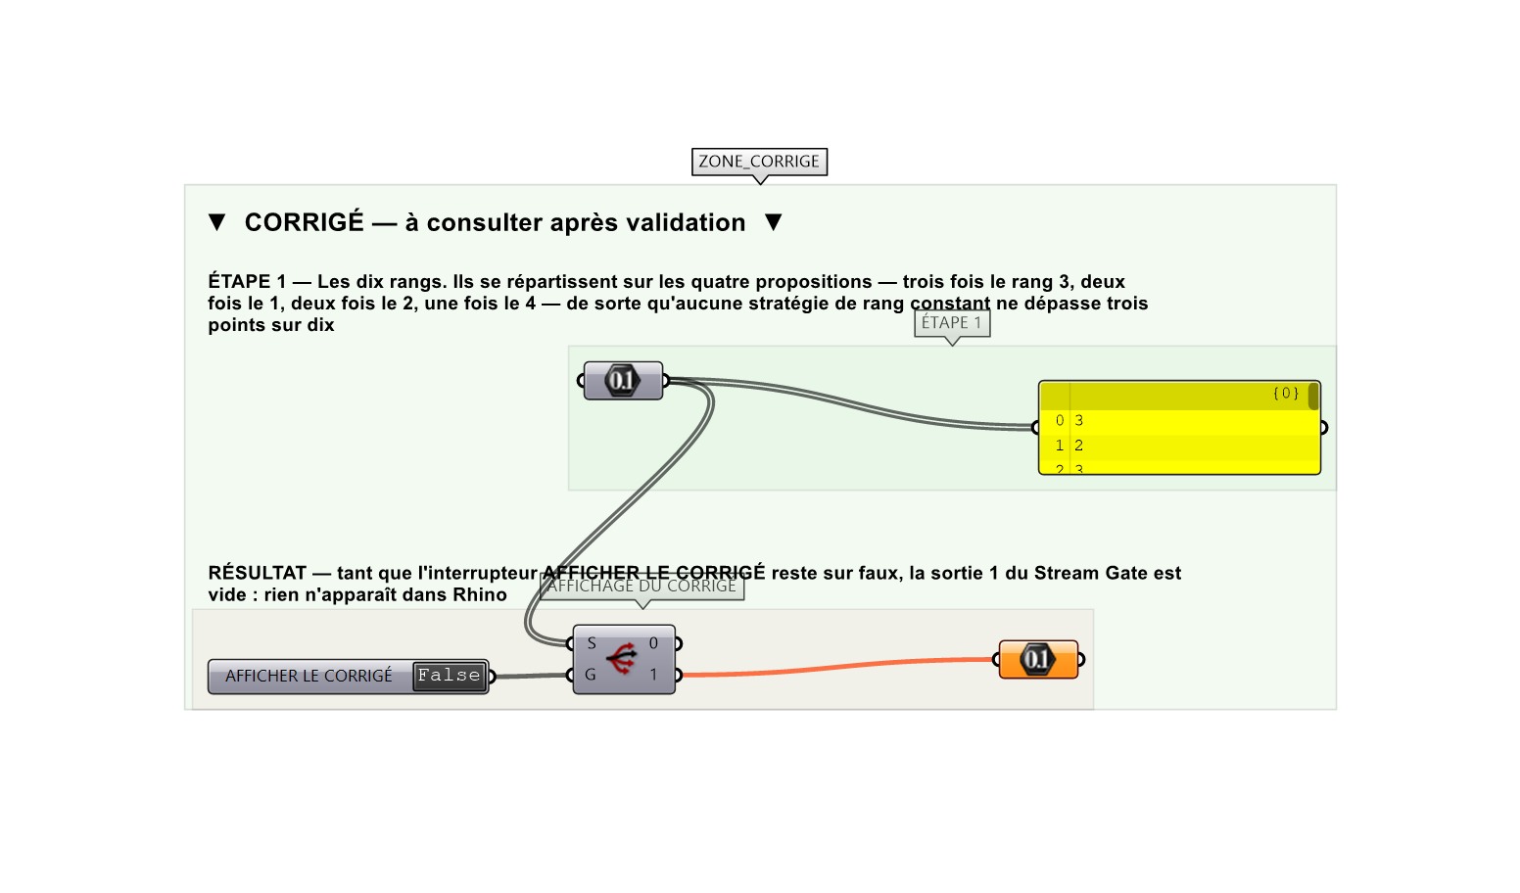
Le montage de démonstration.

